Police Station
Members:Artin Krasniqi, Erion Miftari
Ky sistem zgjidh problemin e mungesës së organizimit dhe gjurmueshmërisë në menaxhimin e rasteve policore. Ai lidh policët, departamentet, rastet, qytetarët dhe provat në një strukturë të vetme dhe të kontrolluar. Çdo veprim ruhet dhe verifikohet, duke shmangur gabime dhe humbje të të dhënave. Kjo rrit përgjegjësinë, sigurinë dhe efikasitetin e punës policore.
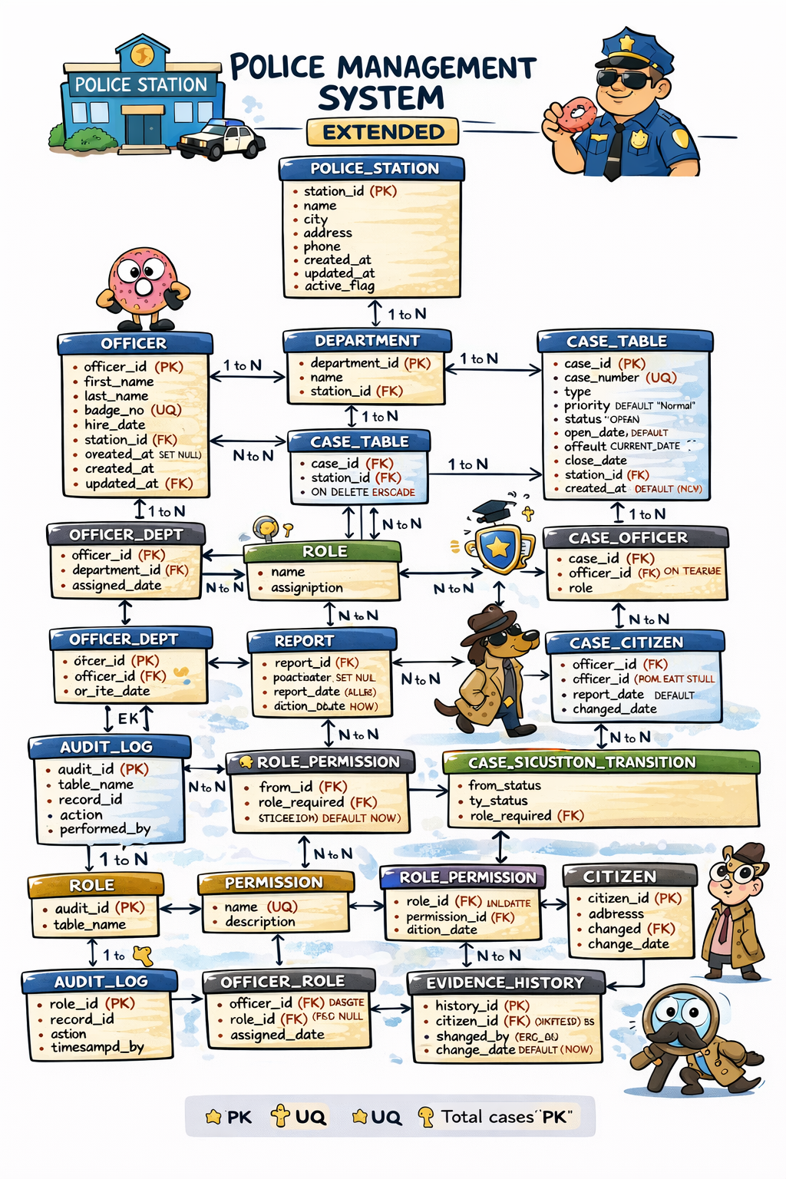
Entitet | Funksioni i Sistemit
POLICE_STATION | Ruan stacionet, adresat, telefonat, statusin aktiv/inaktiv.
DEPARTMENT | Organizimi i departamenteve brenda stacionit, status aktiv/inaktiv.
OFFICER | Ruajtja e të dhënave të policëve, statusi ligjor (ACTIVE, SUSPENDED, RETIRED).
OFFICER_DEPT | Lidhet policët me departamentet e tyre dhe tregon datën e caktimit.
CASE | Menaxhon rastet: tip, prioritet, status, krijues, dhe lidhja me stacionin.
CASE_OFFICER | Lidhet policët me rastet, duke përcaktuar rolin e tyre.
REPORT | Raportet për çdo rast, të lidhura me policët që i shkruan dhe nënshkrimi i tyre.
EVIDENCE | Ruajtja e provave për çdo rast.
EVIDENCE_LOG | Gjurmueshmëria e çdo prove (p.sh. ku, kur, nga cili polic u trajtua).
ARREST | Informacioni mbi arrestimet, ligji i përdorur, lidhja me qytetarë dhe raste.
CITIZEN | Informacioni mbi qytetarët (i dyshuar, viktimë, dëshmitar).
CASE_CITIZEN | Lidhet qytetarët me rastet dhe rolet e tyre në to.
AUDIT_LOG | Gjurmueshmëri e të gjitha ndryshimeve të rëndësishme në sistem për kontroll shtetëror.
ROLE | Definon rolet policore (Admin, Detective, Officer, Supervisor) dhe përgjegjësitë e tyre.

PERMISSION | Përcakton veprime të lejuara në sistem (CREATE_CASE, CLOSE_CASE, VIEW_EVIDENCE, etj.).

ROLE_PERMISSION | Lidh rolet me autorizimet përkatëse (Many-to-Many).

OFFICER_ROLE | Lidh oficerët me rolet e tyre në sistem dhe ruan datën e caktimit.

CASE_STATUS_TRANSITION | Kontrollon se cilat role kanë të drejtë të ndryshojnë statusin e një rasti (p.sh. vetëm Detective mund ta mbyllë).

CASE_HISTORY | Gjurmim i çdo ndryshimi të statusit të një rasti (audit dhe transparencë).

CITIZEN_HISTORY | Ruajtja e historikut të ndryshimeve në të dhënat e qytetarëve (adresë, etj.).

EVIDENCE_HISTORY | Versionim dhe histori e ndryshimeve në përshkrimin e provave.

